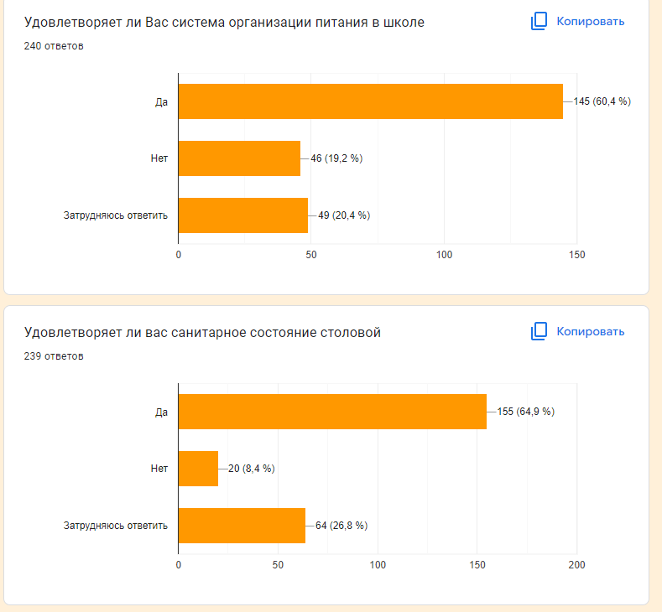
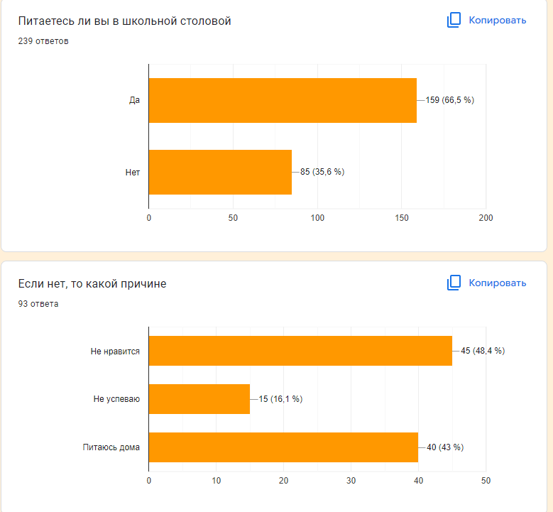
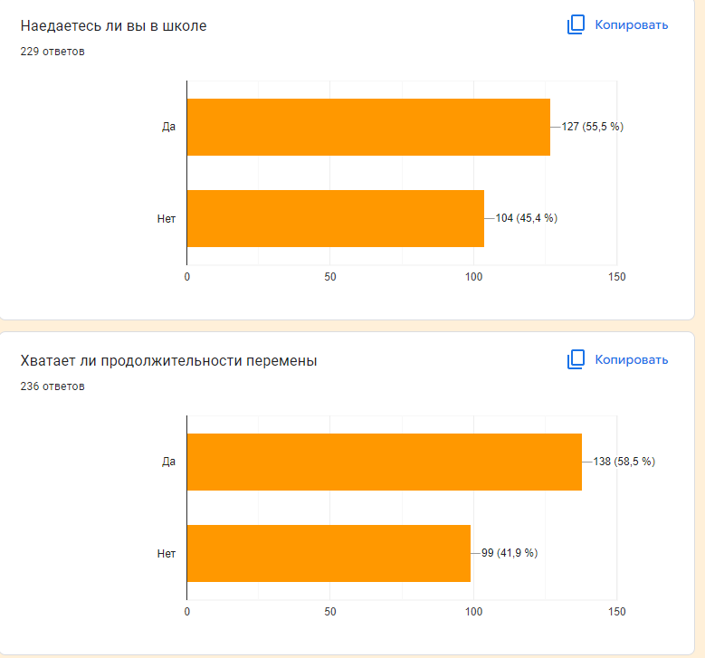
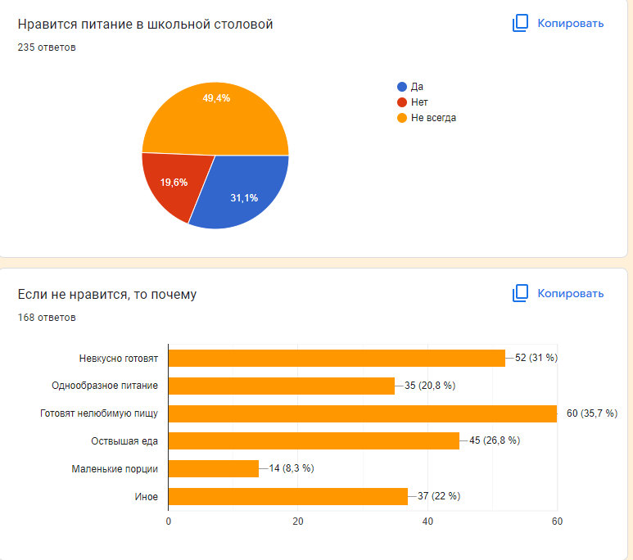
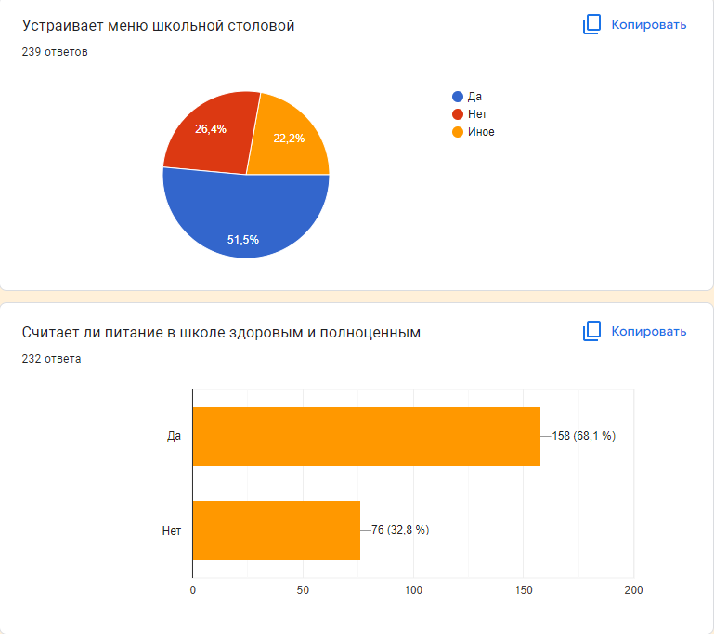
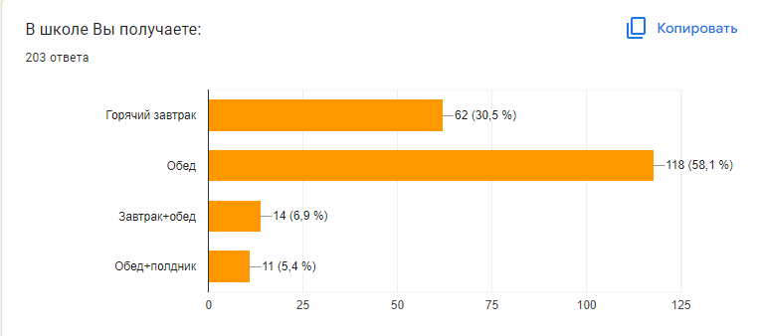
Подавать еду более горячей
Больше фруктов и овощей
Подливу отдельно держать и в тарелку сразу не добавлять
Включить в рацион больше фруктов.
Хотелось бы немного разнообразить меню
Включить в рацион больше фруктов. Не только яблоки, но и другие виды фруктов.
Всё хорошо, спасибо
В меню ввести сок
Сделать питание как в современных лицеях
Организовать на территории школы кухню,
Можно добавить в обед салат
Чтобы пища была всегда горячей.
Ввести новое меню
Нужно, чтобы в столовой была своя кухня, именно, чтобы сами готовили.
Больше свежих овощей и фруктов
Все устраивает. Спасибо
Разнообразить меню
Побольше бесплатной еды
Снизить цены
Завести свою кухню
Добавить фрукты
Бананы
Все устривает
Добавить в меню выпечку и фрукты
. Заменить каши на омлет, салат, фрукты, овощи
Рыбу убрать из меню
Изменить меню
Расширение меню, горячее питание не для льготников.
Лучше иметь свою столовую и своих поваров
Закажите нам гамбургеры
Поменьше запахов
Питание в ланчбоксах. Это удобно и современно. Добавить в рацион овощи и фрукты
Все устраивает
Хочется погорячей.
Разнообразить меню, добавить больше овощей, салатов.
Сократить рыбную продукцию
Добавить яблоки, бананы , сок, молоко пакетированные,
Новое меню
Прошу разнообразить питание
За одну и ту же сумму дети 1 и 2 смены едят неравнозначно: завтрак-одно горячее блюдо, а обед-два. Должно быть одинаково!
Снизить цены
Чаще давать котлетки и мясные блюда
Наладить качественные продукты для приготовления, сделать меню разнообразней. И чтобы платно было все на выбор. Отдельно пюре например, салат
Все устраивает
Хотелось бы, чтоб в зимний пеоиод всегда были фрукты свежие, а в внсенний овощи свежие

